Мастер-класс: натюрморт «Пасхальный кулич»

Пошаговый мастер-класс по рисованию для детей и родителей

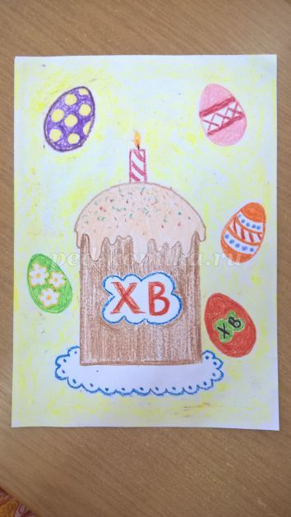

Материалы: альбомный лист А- 4, цветные восковые мелки.

Ход работы:
1.По центру листа рисуем среднего размера кулич. Для этого берем коричневый мелок и рисуем перевернутую букву "П"

2.Сверху рисуем более светлым коричневым "шапочку" - это глазурь, и низ шапочки замыкаем волнистой линией

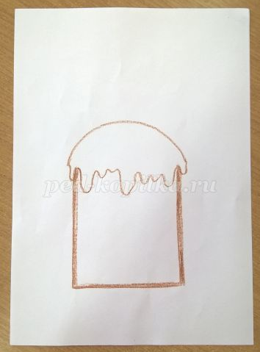

3.Рисуем свечку: "пенек" и огонек

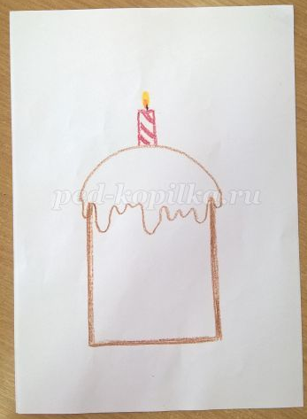

4.В центре кулича рисуем крупные буквы ХВ, символизирующие словосочетание Христос Воскресе и обводим их

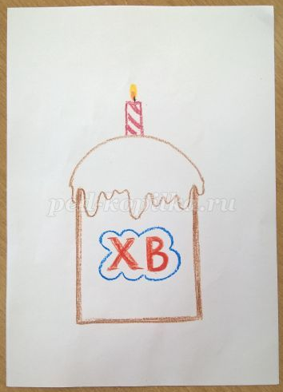

5.Рисуем салфеточку под куличом

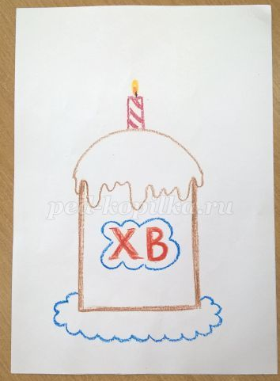

6. Раскрашиваем кулич, глазурь, декорируем глазурь

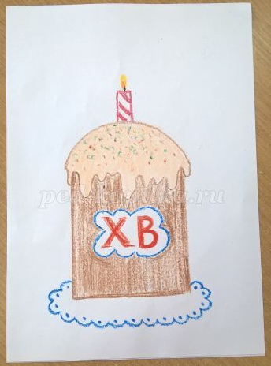

7. Намечаем на свободном месте фона вокруг кулича контуры яиц

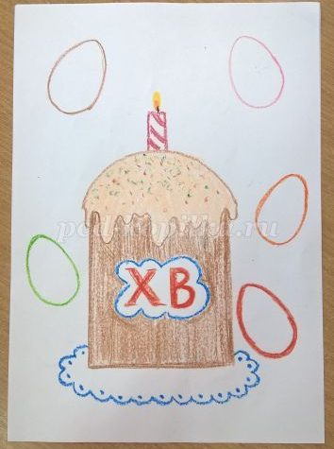
8. Последовательно их расписываем, как позволяет наша фантазия...

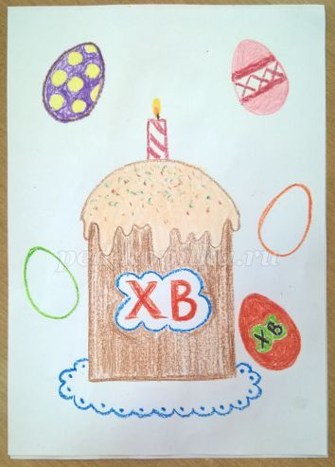

9. Закрашиваем полностью фон светлым цветом, при этом кладем мелок плашмя - чтобы не было видно штрихов

Во Христово Воскресенье,
Веселится весь народ.
Праздник светлый пусть сегодня,
В каждый дом скорей войдет.
Скажут все «Христос воскресе!»,
Станет лучше на душе,
Будет каждый в праздник весел!
Слава солнцу и весне!

